.PRODUCTO | CLAVE | DESCRIPCION | P. UNITARIO
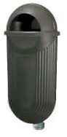 | STRADA 50L | FABRICADO EN POLIETILENO DE ALTA DENSIDAD 100% VIRGEN, POR UN PROCESO DE INYECCIÓN  RESISTENTE A ALTAS COMO A BAJAS TEMPERATURAS,  PROTECCIÓN CONTRA RAYOS U.V.  PUEDEN SER INSTALADAS EN POSTES DE ALUMBRADO PÚBLICO O CUALQUIER OTRA ESTRUCTURA  MEDIDAS: ALTURA 97.8 cm, ANCHO 47 cm, FONDO 31.4 cm  CAPACIDAD: 50 L  COLOR: GRIS, VERDE, NARANJA  POSTE DE 1 (OPCIONAL)  POSTE DE 2 (OPCIONAL)  POSTE DE 3 (OPCIONAL)  POSTE DE 4 (OPCIONAL) | 1,750.00  550.00  700.00  750.00  899.00
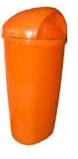 | DINOVA 50L | FABRICADO EN POLIETILENO DE ALTA DENSIDAD 100% VIRGEN, POR UN PROCESO DE INYECCIÓN  RESISTENTE A ALTAS COMO A BAJAS TEMPERATURAS,  PROTECCIÓN CONTRA RAYOS U.V.  PUEDEN SER INSTALADAS EN POSTES DE ALUMBRADO PÚBLICO O CUALQUIER OTRA ESTRUCTURA  MEDIDAS: ALTURA 81.1 cm, ANCHO 48 cm, FONDO 35.7 cm  CAPACIDAD: 50 L  COLOR: NARANJA  POSTE DE 1 (OPCIONAL)  POSTE DE 2 (OPCIONAL)  POSTE DE 3 (OPCIONAL)  POSTE DE 4 (OPCIONAL | 1,700.00  550.00  700.00  750.00  899.00
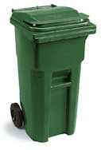 | MSD 120 | FABRICADO EN POLIETILENO DE ALTA DENSIDAD 100% VIRGEN, POR UN PROCESO DE INYECCIÓN  RUEDAS DE 20 cm DE DIÁMETRO Y EJE DE ACERO INÓXIDABLE MACIZO DE 2.2 cm DE DIÁMETRO  TAPA CON TRASLAPE, PARA CIERRE HERMÉTICO  MEDIDAS: ALTURA 97.79 cm, ANCHO 47.950 cm, FONDO 57.15 cm  CAPACIDAD: 120 L  COLOR: VERDE, AZUL, GRIS | 1,850.00

.PRODUCTO | CLAVE | DESCRIPCION | P. UNITARIO
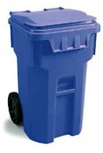 | MSD 260 | FABRICADO EN POLIETILENO DE ALTA DENSIDAD 100% VIRGEN, POR UN PROCESO DE INYECCIÓN  RUEDAS DE 20 cm DE DIÁMETRO Y EJE DE ACERO INÓXIDABLE MACIZO DE 2.2 cm DE DIÁMETRO  TAPA CON TRASLAPE, PARA CIERRE HERMÉTICO  MEDIDAS: ALTURA 106.98 cm, ANCHO 64.13 cm, FONDO 67 cm  CAPACIDAD: 260 L  COLOR: VERDE, AZUL, GRIS | 2,100.00
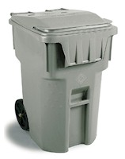 | MSD 360 | FABRICADO EN POLIETILENO DE ALTA DENSIDAD 100% VIRGEN, POR UN PROCESO DE INYECCIÓN  RUEDAS DE 20 cm DE DIÁMETRO Y EJE DE ACERO INÓXIDABLE MACIZO DE 2.2 cm DE DIÁMETRO  TAPA CON TRASLAPE, PARA CIERRE HERMÉTICO  MEDIDAS: ALTURA 118.11 cm, ANCHO 67 cm, FONDO 85.3 cm  CAPACIDAD: 360 L  COLOR: VERDE, AZUL, GRIS | 2,450.00
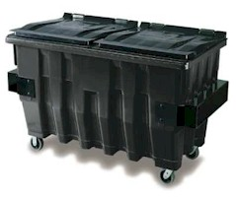 | MGB 1700 | FABRICADO EN POLIETILENO DE ALTA DENSIDAD 100% VIRGEN, POR UN PROCESO DE INYECCIÓN  PROTECCIÓN CONTRA RAYOS U.V.; SON EXTREMADAMENTE RESISTENTES TANTO A ALTAS COMO A BAJAS TEMPERATURAS Y QUÍMICOS , POR SU DISEÑO FACILITAN UNA LIMPIEZA ADECUADA Y VACIADO COMPLETO COMPATIBLE CON SISTEMAS DE ELEVACIÓN, GRIS O VERDE  MEDIDAS: ALTURA 128.9 cm, ANCHO 208.3 cm, FONDO 108 cm  SIN LATERALES  CON LATERALES | 12,600.00  14,100.00
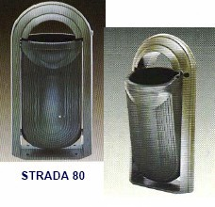 | STRADA 80 | PAPELERA PARA EXTERIOR  CONTORNO METALICO  DEPOSITO DE POLIETILENO DE ALTA DENSIDAD  CAPACIDAD 80 LTS | 12,450.00

VER TODO MOBILIARIO URBANO VER TODOS LO CONTENEDORES

Notas Generales :

Precios: En moneda nacional.
Precios sujetos a cambio sin previo aviso
Precios no incluye 16 % de IVA

Tiempo de entrega: Al dia de hoy en existencia, en caso contrario tiempo de entrega a confirmar
por ser producto de importación.

Garantia: Un año contra defectos de fabricación.

Forma de pago: Anticipado de haber en existencia, en caso contrario 50% al pedido y
50% a la notificación de terminado para su envío.

Envio: Dentro del área metropolitana se envía sin costo a domicilio, Envío foráneo, se envía en la
modalidad de flete consolidado por cobrar, a través de fletera de su preferencia

En espera de sus gentiles comentarios, me reitero a sus ordenes.

Atentamente

Ventas Mobiliario Urbano
tel 01-55-2098-4226
e-mail masinfo@hws.com.mx
www.hws.com.mx

